Buď vôľa Tvoja  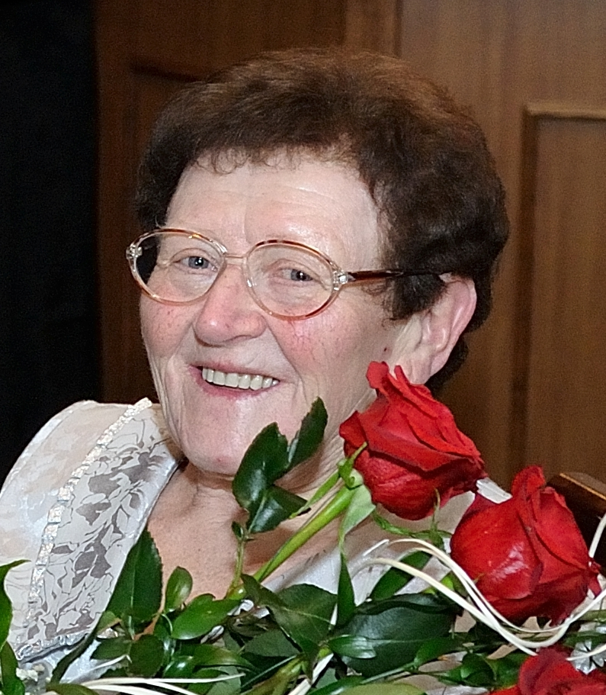

Oznamujeme, že bola svojím Stvoriteľom povolaná na večnosť
pripravená utrpením, posilnená sviatosťami

Mária Kopecká
rod. Švaralová

Zomrela vo veku 76 rokov
dňa 18. augusta 2016

Narodila sa 23. septembra 1939 v Novej Dedine

Rozlúčka s našou drahou zosnulou bude v pondelok 22. augusta 2016
o 15:00 hod. pri sv. omši VO FARSKOM KOSTOLE SV. PAVLA V NOVEJ DEDINE
a následne pri pohrebných obradoch v Novej Dedine,
časť Tekovská Nová Ves,
pri ktorých bude uložená do hrobu na miestnom cintoríne.

R. I. P.

syn Róbert Pavol, O. Praem.
dcéry: Mária a Agáta s rodinami sestry s rodinami
syn Róbert ostatná rodina

